Муниципальное бюджетное общеобразовательное учреждение
Петрозаводского городского округа
"Гимназия №17 имени П.О. Коргана"

МЫЛО СВОИМИ РУКАМИ

Исследовательская работа по химии

Выполнил ученик 3 «А» класса
Петрунин Иван Алексеевич

Руководитель:
Филатова Ольга Сергеевна,
учитель начальных классов

Научный консультант:
Петрунина Надежда Юрьевна,
учитель химии

Петрозаводск
2018

Оглавление

Введение 3

Состав мыла и принцип работы 4

Приготовление мыла своими руками и исследование его свойств 6

Практическая работа. Приготовление мыла 6
Эксперимент 1. Исследование щелочности мыла 6
Эксперимент 2. Исследование мыла на способность очищать руки 7

Заключение 8

Список источников информации 9

Приложения 10

Введение

С раннего детства мы слышим о пользе мыла и каждый день пользуемся мылом в школе и дома. В магазинах можно найти мыло на любой вкус: дешевое и дорогое, детское и туалетное, жидкое и твердое. Однажды я увидел мыло, сделанное вручную. Мне оно очень понравилось: оно приятно пахло и было красивого цвета. И я тоже захотел попробовать сделать такое мыло самостоятельно и узнать, что делает его полезным для чистоты и здоровья.
Гипотеза. Мы предположили, что можно сделать необычное и красивое мыло, которое не хуже магазинного очищает руки. А может быть самодельное мыло будет обладать более полезными свойствами, чем привычное нам. Думаем, что это проблема актуальна на сегодняшний день, т.к. многие страдают аллергией, и, используя некоторые виды мыла, испытывают неприятные ощущения, например, сухость, после применения.
Цель нашей работы. Выяснить справляется ли мыло, сделанное своими руками, с основной задачей и какое лучше. Освоить технологию домашнего мыловарения.
Задачи.
1. Найти информацию об истории мыловарения.
2. Получить экологически чистое мыло.
3. Исследовать его некоторые химические свойства
4. Сравнить разные виды мыла по способности очищать от загрязнений.
5. Обработать полученную информацию и сделать выводы.
В данной исследовательской работе будут использованы следующие методы:
изучение литературных и Интернет-источников, эксперимент, практическая работа,

Состав мыла и принцип работы

Что же такое мыло? Мыло - это твердый или жидкий продукт, используемый человеком либо для очищения кожи, либо как моющее средство для стирки белья или мытья посуды.
Согласно легенде, само слово мыло (на английском языке - soap) образовалось от названия горы Сапо, где происходило принесение жертв богам. Смесь из растопленного животного жира и древесной золы жертвенного костра смывало дождем в глинистый грунт берега реки Тибр. Женщины, которые стирали там белье, обратили внимание, что благодаря этой смеси одежда отстирывается значительно легче. Так, постепенно стали использовать "дар богов" не только для стирки одежды, но и для мытья тела. Кстати, первые мыловарни тоже были выявлены археологами на территории Древнего Рима, а еще точнее - среди руин знаменитой Помпеи. Во время археологических раскопок Помпеи были найдены помещения мыловарен. Мыло в ту пору было полужидким.
В чем же секрет мыла? Почему оно хорошо отстирывает и отмывает грязь?
Молекулу мыла можно представить в виде змеи с маленькой головой и длиннющим хвостом. Голова такой молекулы очень любит воду и с удовольствием цепляется за молекулы воды, не давая им притягиваться друг к другу. Хвост нашей змеи, напротив, терпеть не может воду, но зато очень любит жир.
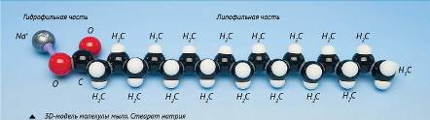
Частица жирной грязи, попав в мыльный раствор, моментально атакуется молекулами мыла. Одна их часть вонзается в жир и растворяется в нем, другие же части остаются на поверхности, образуя вокруг жира своеобразную капсулу из торчащих наружу «хвостиков». Возникающие таким образом крупинки в воде не растворяются, а просто свободно перемещаются, отталкиваясь друг от друга и притягиваясь к молекулам воды. Грязь, таким образом, под воздействием мыла легко удаляется струей чистой воды.
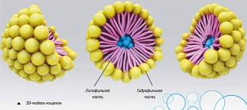
Любое мыло - это соль щелочного металла, поэтому при взаимодействии с водой часть едкой щелочи выделяется. Для некоторых тканей это безопасно, а, например, для шерсти нет. Кроме того, щелочь оказывает воздействие и на кожу человека. Кожный жир растворяется и защитные свойства кожи ухудшаются. Чем выше содержание щелочи в мыле, тем большее влияние на кожу оно оказывает.
Можно использовать мыло с разными добавками. Для сухой кожи подойдет мыло с вазелином, оно не допускает пересыхания. Мыло с ромашкой повышает защитные функции кожи. Мыло, сваренное на основе оливкового масла, обладает гипоаллергенными свойствами. Кофе, морская соль в мыле помогают удалять отмершие клетки кожи. Исходя из всего вышесказанного, если человек хочет заботится о здоровье, то важно правильно подобрать мыло, а лучше сделать его самому. Чем мы и решили заняться, а заодно и проверить его на содержание щелочи и способности очищать.

Приготовление мыла своими руками

и исследование его свойств

Практическая работа. Приготовление мыла
Мы купили мыльную основу. Я положил кусочки мыльной основы в керамическую чашку, поставил на водяную баню, растопил. Затем быстро перемешивая добавил пищевой краситель и ароматизатор. Вылил в форму на некоторое время до застывания. Таким образом я сделал несколько кусков мыла, с использованием разных красителей и ароматизаторов или эфирных масел. (См. Приложение 1)
1 образец: красный и фиолетовый цвета и аромат лимона
2 образец: зеленый и желтый цвета и аромат апельсина
3 образец: фиолетовый и оранжевый цвета и масло
В ходе эксперимента мы выяснили, что мыло можно приготовить дома. Оно может быть разных форм, цветов и с любимыми ароматами. Сравнивая с магазинным мылом, наше более скользкое и быстрее смыливается.

Эксперимент 1. Исследование щелочности мыла
Мы решили проверить уровень щелочности в нашем мыле и мыле, купленном в магазине и сравнить их. Для установления среды раствора используют индикаторы. По изменению его окраски можно понять кислый, щелочной или нейтральный раствор перед вами. Мы использовали универсальную индикаторную бумагу и цветную шкалу.
Я приготовил пять растворов (см. Приложение 2):
1-вода,
2- раствор "Хозяйственного" мыла,
3- раствор "Банного" мыла
4 - раствор наше мыло (образец 2)
5 - раствор наше мыло с добавлением масла маслом (образец 3)
Поочередно опускал индикаторные бумажки в растворы всех образцов и сравнивал с эталонной шкалой.
Уровень pH
№ 2 | № 3 | № 1 вода | № 4 | № 5
9 | 8, 5 | 5,5 | 7 | 6,5

В ходе эксперимента установлено, что вода имеет нейтральную среду, а хозяйственное мыло содержит очень много щелочи, значит мыть руки им вредно. Да и банное мыло с результатом 8,5 не очень полезно для здоровья. Наше мыло менее щелочное, что лучше для человека. Причем, мыло с добавлением масла, имеет более низкий уровень щелочности.

Эксперимент 2. Исследование мыла на способность очищать руки
Я ходил гулять и после прогулки мы решили помыть руки с разным мылом, а так же попробовать очистить специальным средством, которым пользуются врачи. Затем на специальной питательной среде агар-агар оставить отпечатки грязных пальцев и обработанных разными средствами. Затем в специальной лаборатории на питательной среде вырастут микроорганизмы. (сутки при температуре +36⁰С и сутки при температуре + 24⁰С). А мы посмотрим и сравним какое средство лучше удаляет грязь и бактерии.
Итак, у нас были 6 чашек Петри с питательной средой.
№1 | № 2 | № 3 | № 4 | № 5 | № 6
Грязные руки | Грязные руки | Грязные руки | Обработаны нашим мылом  и прохладной водой | Обработаны жидким мылом  и горячей водой | Обработаны антисептиком
Резидентная микрофлора (кокки) Споровые колонии | Резидентная микрофлора (кокки)  Споровые колонии | Резидентная микрофлора (кокки)  Споровые колонии
 |  |  | Осталось только резидентная микрофлора | Ничего не смылось, горячая вода раскрывает поры и бактерий даже стало больше | -------------
На основании результатов эксперимента можно сделать вывод о том, что грязные руки могут стать рассадником вредной микрофлоры и привести к заболеваниям. Руки нужно обязательно мыть прохладной водой с мылом. Удаление видимой грязи с рук не гарантирует уничтожение микроорганизмов. Поэтому руки нужно мыть тщательно и не торопиться. Самым лучшим средством для обработки рук является медицинский антисептик. Но пользоваться им постоянно нельзя, так как можно повредить кожу рук. В дальнейшем планируется провести ряд экспериментов для определения наиболее полезного сорта мыла.

Заключение

В ходе данной исследовательской работы удалось в домашних условиях приготовить красивое мыло любой формы, цвета, размера. Оно максимально натуральное, так как мы использовали пищевые добавки и ароматизаторы с маслами. Экспериментируя с разными добавками, можно создать идеальное для Вас мыло.
Эксперименты показали, что мыло, изготовленное своими рукам, содержит меньшее количество щелочи, а значит не будет пересушивать кожу. Однако, мыло собственного изготовления так же недостаточно хорошо очистило руки от грязи и бактерий, как и обычное жидкое мыло. Из литературы я узнал, что на качество мытья рук влияет длительность и тщательность процедуры. Поэтому мыть руки надо под проточной прохладной водой длительное время, тщательно обрабатывая всю поверхность рук.
Мыло, сделанное своими руками, оказалось дешевле магазинного. Домашнее мыловарение – оказалось увлекательным и интересным занятием, дающим потенциал для творчества и возможность подарить уникальный подарок.

Список источников информации

- Каминская Е.А., Мыло своими руками/ -Мир книги, 2011.
- Лаврова С. Занимательная химия/ -Белый город., 2015
- Ишина Т. Мыло и история его возникновения [Электронный ресурс]- Режим доступа URL: .http://www.medroad.ru/krasota-i-zdorovie/milo-i-istoria-ego-vosniknovenia.html
- Кислотно-щелочной баланс [Электронный ресурс]- Режим доступа URL: http://n-rybina.ru/chto-takoe-ph/
- Мыло ручной работы от Oka [Электронный ресурс]- Режим доступа URL: http://homesoap.my1.ru/publ/istorija_sozdanija_myla/1-1-0-3
- История мыловарения [Электронный ресурс]- Режим доступа URL: http://originalsoap.ru/soap-history.shtml
- Полезные свойства мыла [Электронный ресурс]- Режим доступа URL: http://polzaverd.ru/polza/poleznye-svojstva-myla.html

Приложение 1

Приготовление мыла
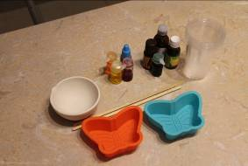
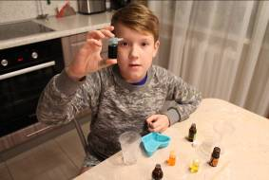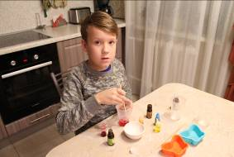
Приложение 2
Исследование щелочности
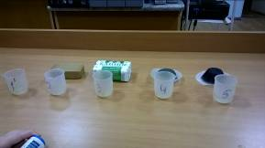
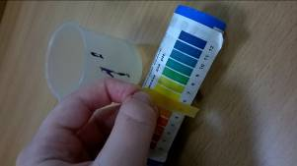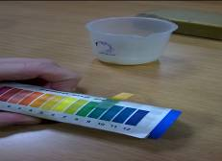
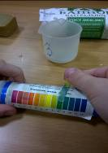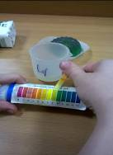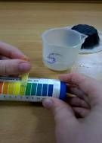
Приложение 3
Исследование на способность очищать
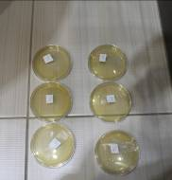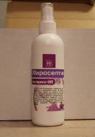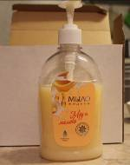

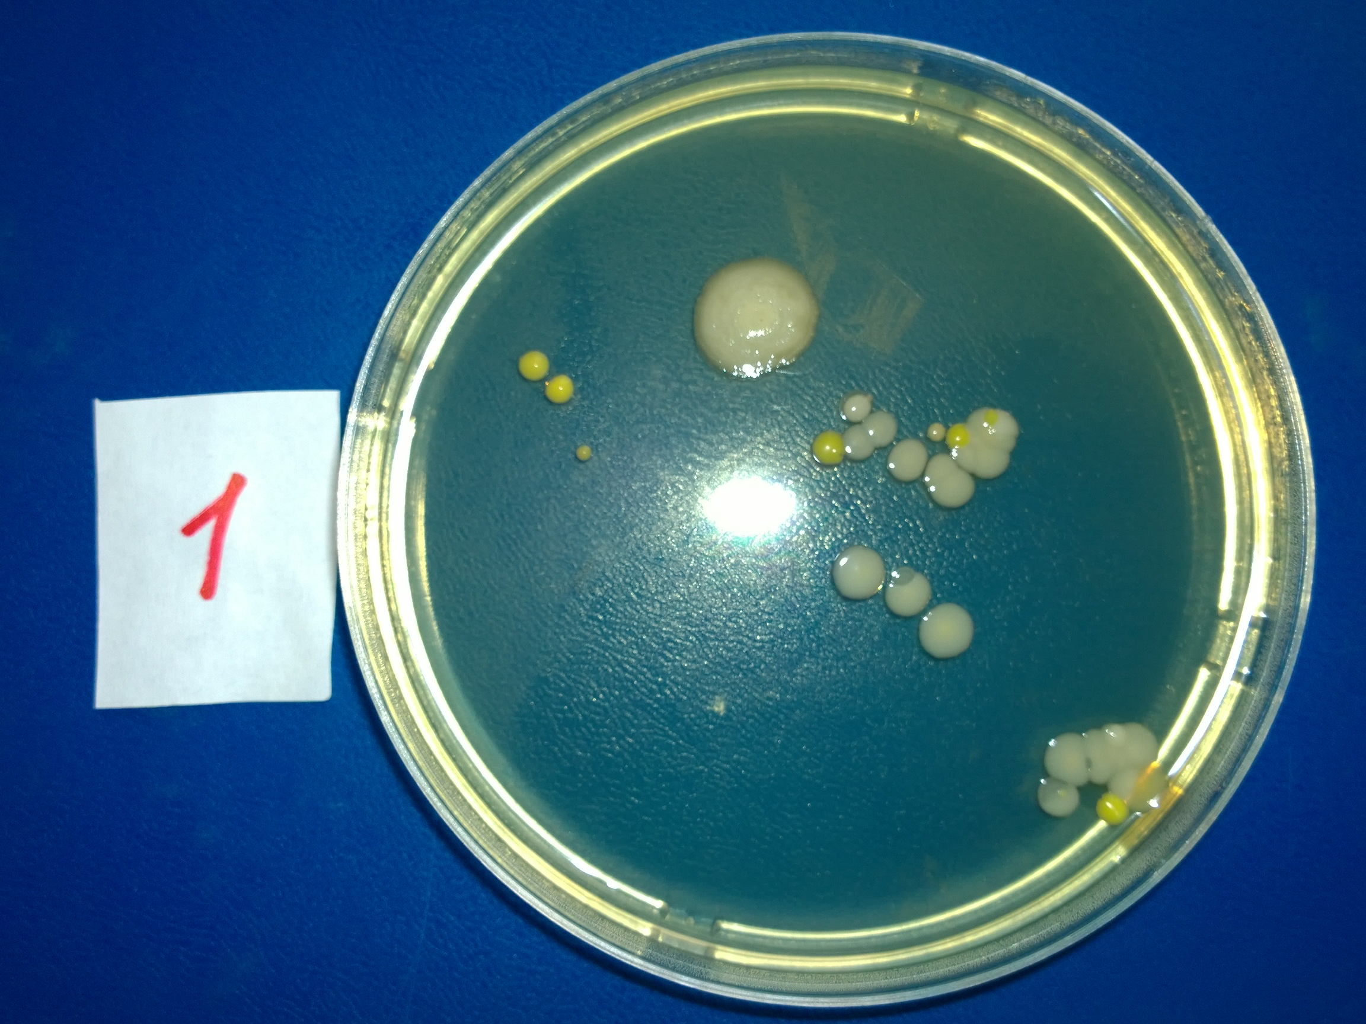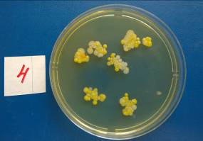
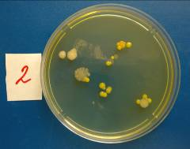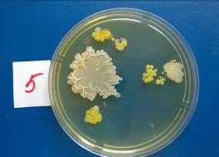

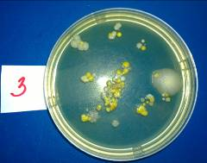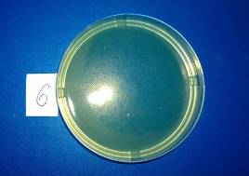

Мыло ручной работы от Oka [Электронный ресурс]- Режим доступа URL: http://homesoap.my1.ru/publ/istorija_sozdanija_myla/1-1-0-3
Ишина Т. Мыло и история его возникновения [Электронный ресурс]- Режим доступа URL: .http://www.medroad.ru/krasota-i-zdorovie/milo-i-istoria-ego-vosniknovenia.html
Полезные свойства мыла [Электронный ресурс]- Режим доступа URL: http://polzaverd.ru/polza/poleznye-svojstva-myla.html

